国際ペン会議・日本開催記念「環境と文化・京都会議2010」プレフォーラム５
主催：日本ジェンダー学会ミレニアム・ジェンダー研究部会
研究及び実践報告
「内外における源氏物語受容」
日時：2010年10月2日（土）1８時（予定）
場所：ザ・パレスサイドホテル2Ｆ「ピッコロ」
（602-8011上京区烏丸通下立売上ル 電話075-415-8887）
定員：20名 参加費：500円（資料代込み）
報告1.「源氏物語オマージュを問う－江戸初期源氏絵を中心に」
報告者：冨士谷あつ子（評論家）
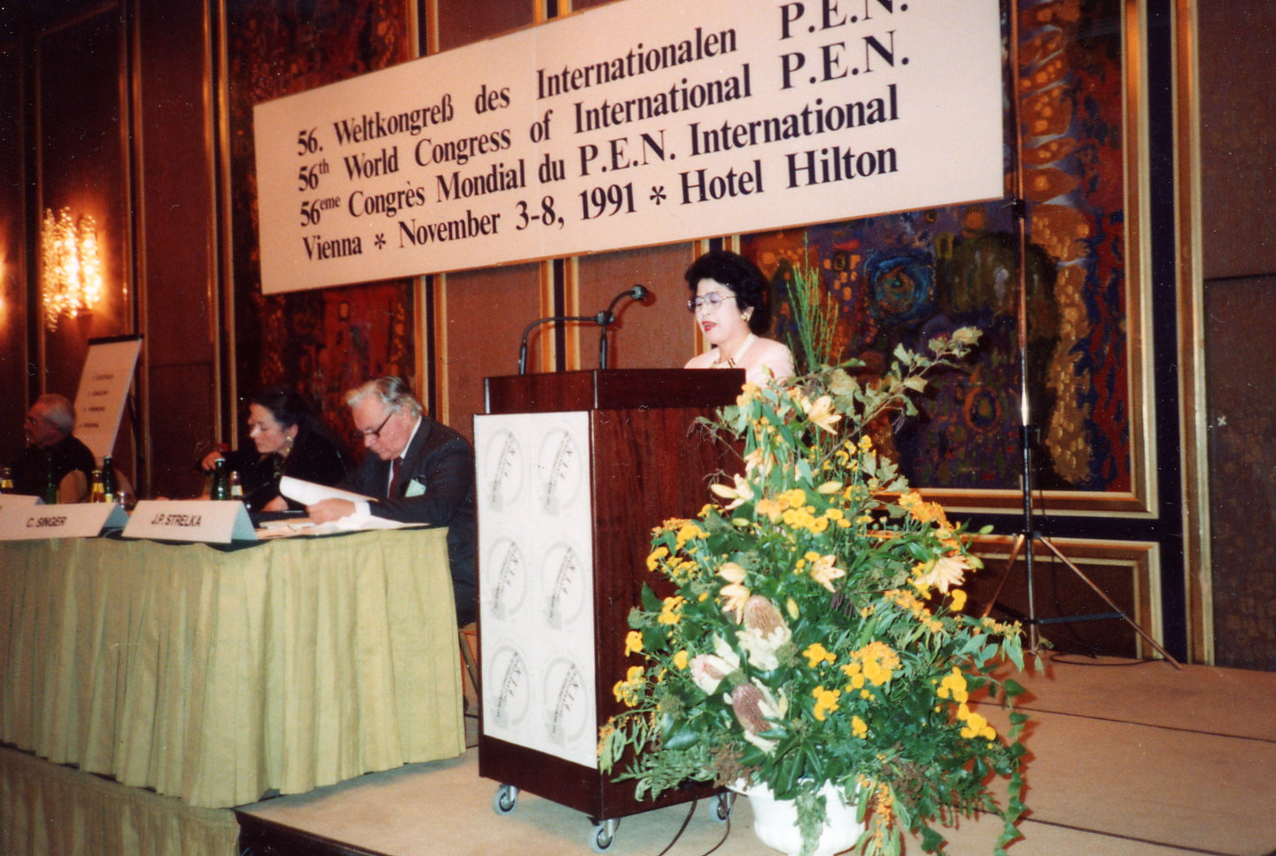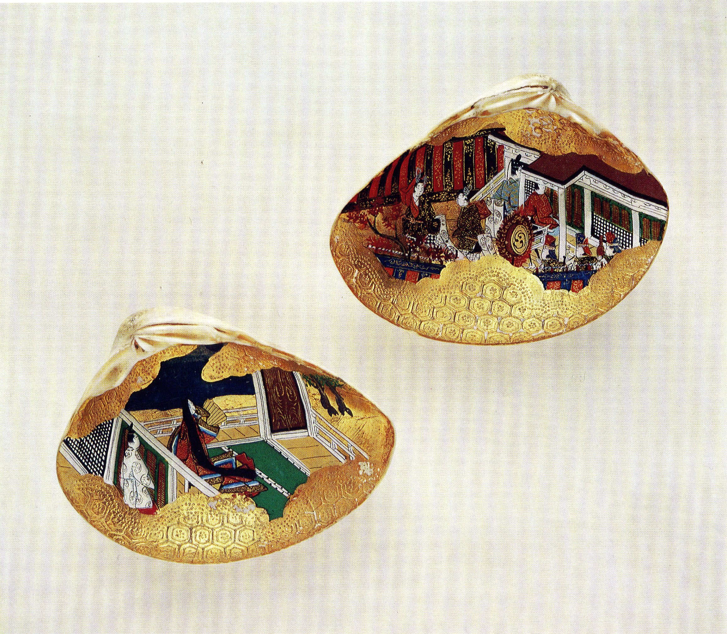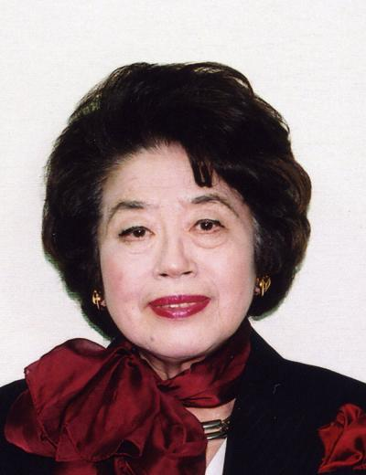
第56回国際ペン会議（ウイーン）で 江戸初期の源氏絵（冨士谷共著
源氏物語について報告（1991） 『貝あわせ』(フジアート出版)

報告２．「源氏物語のマンガの英語訳のむずかしさ」
報告者：小中陽太郎（作家）
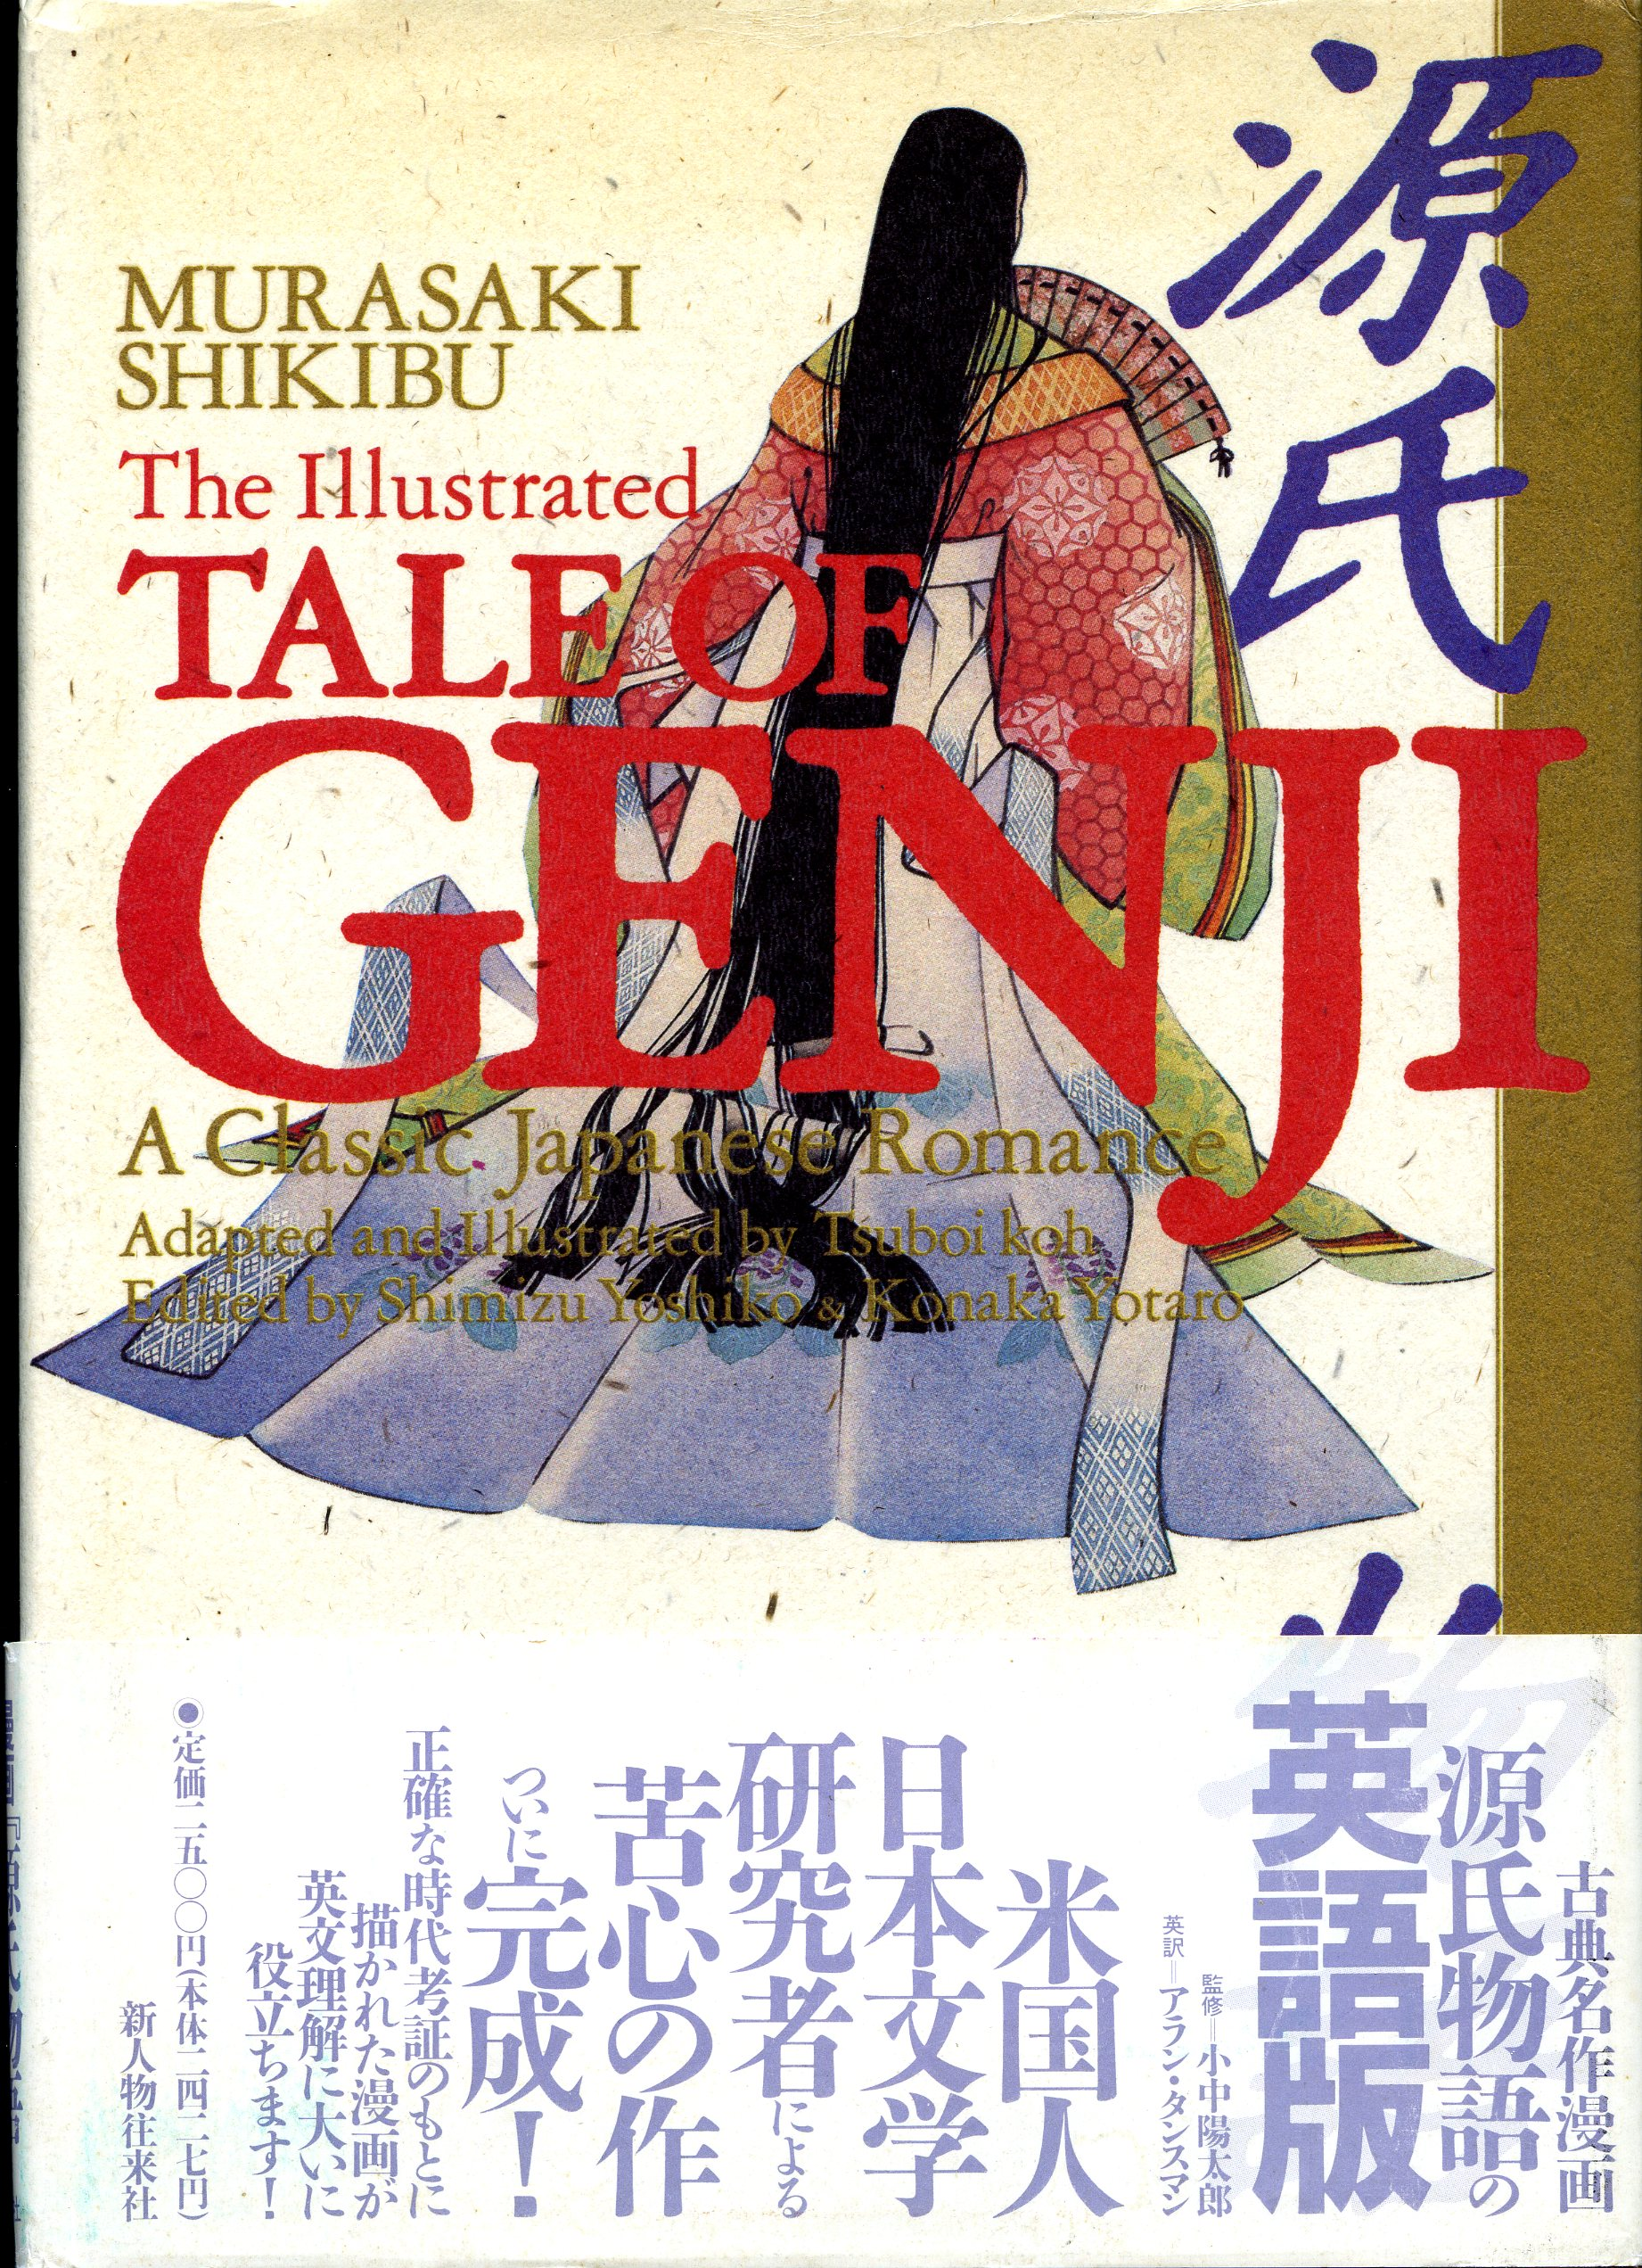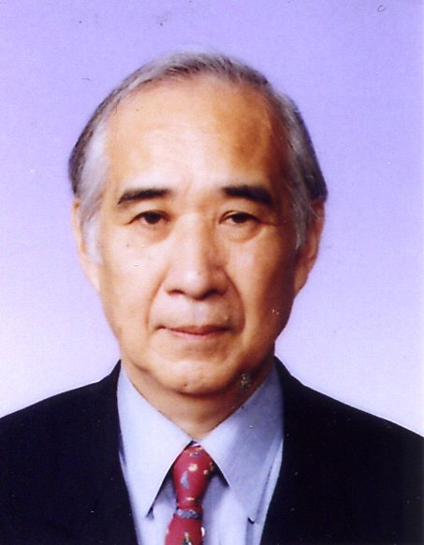
先年、私は源氏物語のマンガに英語訳をつけて1冊の本にする企画を出版社から受け、清水好子監修・つぼいこう画によるマンガの源氏物語の本の英語訳（翻訳者アラン・タンスマン）の監修を担当、2種の書物を刊行し（新人物往来社、1989）、第75回国際ペン会議（リンツ）で報告した。今回は、英語訳の難しさに触れ登場人物の役割も分析する。

